|  |  |
| --- | --- |
|  | Année Universitaire : 2024-2025  **TW2.0** |
| **Atelier n°3 : Correction**  **Création d’un Template avec TWIG** | |

# Objectifs

Le but de cet atelier est la création d’un Template dans un projet Symfony 6.4 et la manipulation des variables, des expressions et des liens dans un Template Twig.

**Exercice 1 : Twig et Affichage d’une variable**

1. Créer un nouveau contrôleur « **AuthorController »** sous le répertoire Controller.

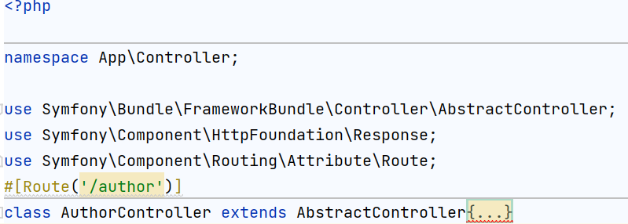

1. Créer une nouvelle méthode « **showAuthor »** qui prend en paramètre la variable « **name »**

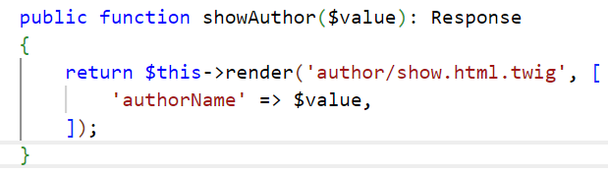

1. Créer une nouvelle route de la méthode « **showAuthor »**.



=> le code de la méthode:

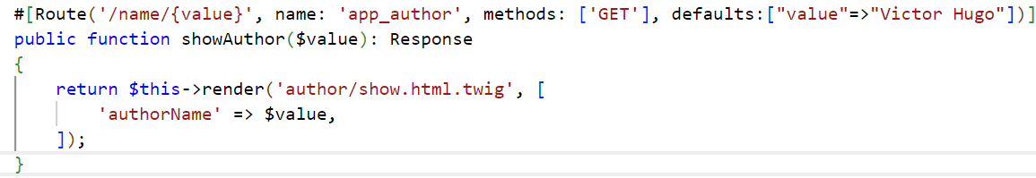

1. Ajouter une nouvelle vue « **show.html.twig »** permettant d’afficher la variable « **name** »**.**

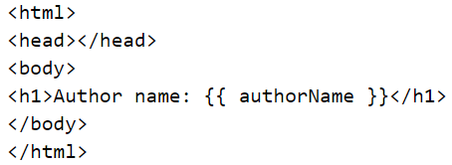

1. Tester le rendu de la page

***Route sans variable name:

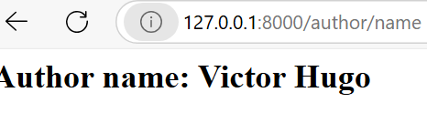

***Route avec variable name

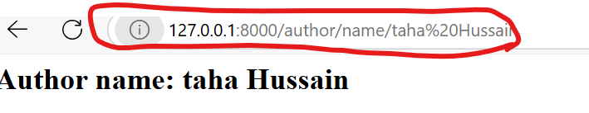

**Exercice 2 : Manipulation du tableau associatif, filtre et Structure conditionnelle**

1. Créer une nouvelle méthode **listAuthors** qui définit la liste des auteurs suivante :

$authors = array(

array('id' => 1, 'picture' => '/images/Victor-Hugo.jpg','username' => 'Victor Hugo', 'email' => 'victor.hugo@gmail.com ', 'nb_books' => 100),

array('id' => 2, 'picture' => '/images/william-shakespeare.jpg','username' => ' William Shakespeare', 'email' => ' william.shakespeare@gmail.com', 'nb_books' => 200 ),

array('id' => 3, 'picture' => '/images/Taha_Hussein.jpg','username' => 'Taha Hussein', 'email' => 'taha.hussein@gmail.com', 'nb_books' => 300),

);

1. Créer le dossier images sous le répertoire public/assets et télécharger les 3 photos Taha-Hussein.jpg, Victor-Hugo.jpg et william-shakespeare.jpg.

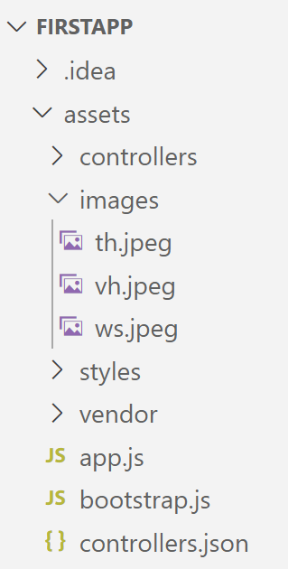

1. Créer l’interface « **list.html.twig »** permettant l’affichage de la liste des auteurs.

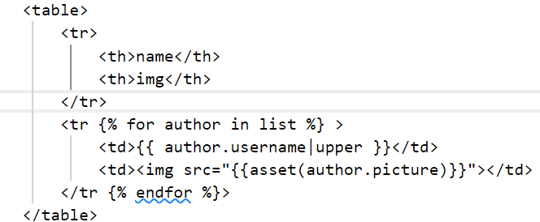

1. Ajouter une condition dans le cas où le tableau n’est pas défini et/ou vide.

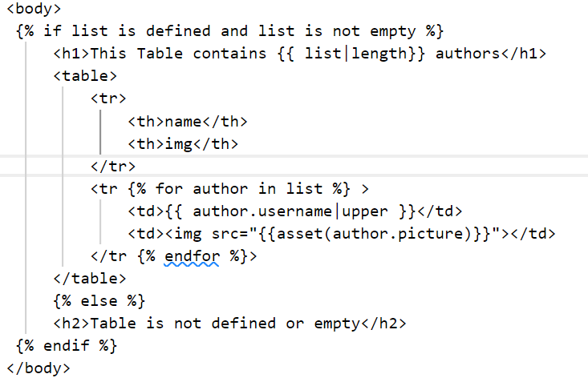

1. Afficher les noms des auteurs en majuscule.



1. Afficher le nombre des auteurs.



1. Afficher le nombre total des livres de tous les auteurs.

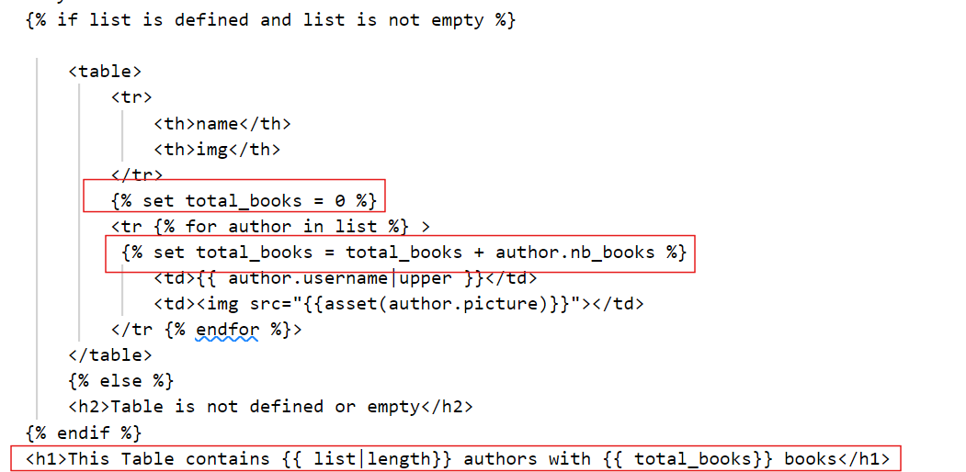

1. Ajouter un lien « **details** » devant chaque auteur.



1. Créer une nouvelle méthode « **authorDetails »** qui prend en paramètre la variable « **id »**
2. Créer une nouvelle route de la méthode « **authorDetails »**.
3. En cliquant sur le lien « **details** », l’utilisateur sera redirigé vers une nouvelle vue

« **showAuthor.html.twig »** affichant le nom, photo, email et le nombre des livres de l’auteur.

Réponse 9,10 et 11,

**Étape 1: declarer la liste comme un attribut pour la classe Author:**

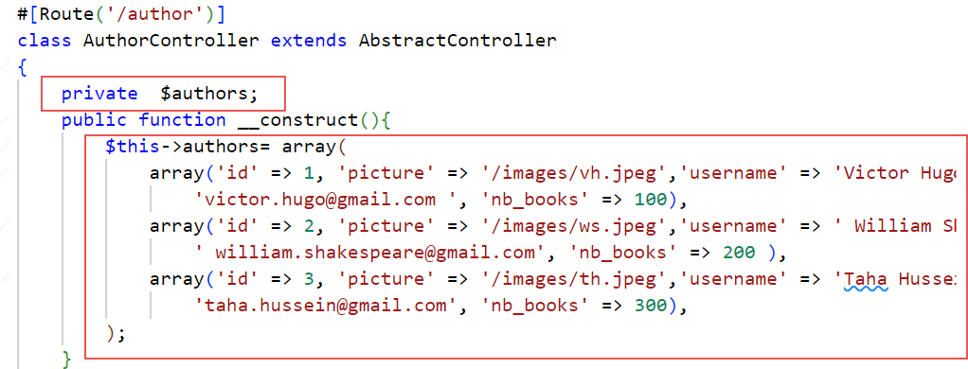**Étape 2: developper une méthode qui retourne un auteur selon un id,**

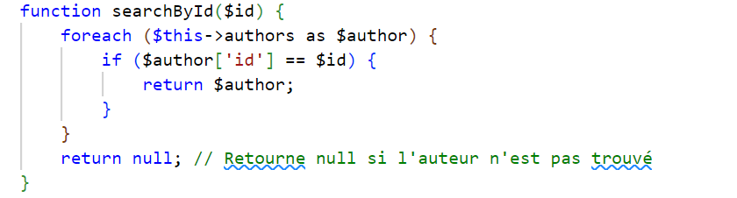

**Étape 3: developper la méthode showDetail**

